ԳՈՐԾՈՒՆԵՈՒԹՅԱՆ ՀԱՇՎԵՏՎՈՒԹՅՈՒՆ

2021

ք.Երևան
Տիգրան Մեծի 38

Հաշվետու ժամանակաշրջանում «Ֆրանս-հայկական մասնագիտական ուսումնական կենտրոն» հիմնադրամը (այսուհետ՝ ՖՀՄՈՒԿ) իր գործընկերների և իր թիմի ջանքերի շնորհիվ կարողացել է հաղթահարել համաճարակային ճգնաժամի և 44-օրյա պատերազմի հետ կապված դժվարությունները :
Այսպիսով, ՖՀՄՈՒԿ-ն իր գործունեությունը է ծավալել է շարունակական զարգացման և առաջընթացի ոգով հետևյալ ուղղություններով.
- Ուսուցում նախնական մասնագիտական (արհեստագործական) չորս մասնագիտությունների գծով. խոհարարական գործ, հրուշակագործություն, կարի արտադրության տեխնոլոգիա, վարսավիրական գործ և զարդային դիմահարդարում, ինչպես նաև միջին մասնագիտական կրթական ծրագրով ատամնատեխնիկական գործ մասնագիտության գծով հիմնական և միջնակարգ կրթության հիմքով
- Հրուշակագործություն մասնագիտական ծրագրի ներդրում
- Շարունակական կրթություն մեծահասակների համար՝ մասնագիտական կրթության ոլորտում նոր գիտելիքներ և հմտություններ ձեռք բերելու նպատակով :
- ՖՀՄՈՒԿ-ի 20-ամյակի միջոցառումների կազմակերպում և անցկացում

- ՓՈԽԱԴԱՐՁ ԱՅՑԵՐ, ՊԱՏՎԻՐԱԿՈՒԹՅՈՒՆՆԵՐ
- Հաշվետու ժամանակահատվածում ՖՀՄՈՒԿ են այցելել հետևյալ պատվիրակությունները.
- SEPR ընկերության պատվիրակության այցը՝ նախագահ պարոն Բերնար Պերրեի ուղեկցությամբ,
- Օվերն-Ռոն-Ալպեր տարածաշրջանի Տնտեսության, վերաբնակեցման և տարածաշրջանային նախապատվության գծով փոխնախագահի 1-ին տեղակալ տիկին Ստեֆանի Պերնոյի գլխավորած պատվիրակության այցը,
- Լիոնի քաղաքապետի միջազգային կապերի, համագործակցության և համերաշխության գծով տեղակալ տիկին Սոնիա Զդորովցոֆֆի գլխավորած պատվիրակությունը, որի կազմում էին Լիոնի գործերով հանձնակատար տիկին Ռոքսան Բենեյտոնը և Լիոնի քաղաքապետարանի և Լիոնի մետրոպոլի՝ Հայաստանի հետ կապերի գծով ծրագրերի ղեկավար տիկին Վալերի դե Ռոզան
- Հայաստանում Ֆրանսիայի արտակարգ և լիազոր դեսպան տիկին Անն Լյուոյի այցը ՖՀՄՈՒԿԻ 20-ամյակին նվիրված միջոցառումների շրջանակում,
- Հայաստանում Բուլղարիայի արտակարգ և լիազոր դեսպան պարոն Կալին Վասիլև Անաստասովի այցը,
- Հայաստանի Հանրապետության Աշխատանքի և սոցիալական հարցերի նախարարի տեղակալի այցը,
- Ներգաղթի և ինտեգրման ֆրանսիական գրասենյակի ներկայացուցչության ղեկավար պարոն Հյուգ Ժեբարտի այցը,
- Տնտեսական աշխարհի ներկայացուցիչներ և գործատուների կողմից կատարված այցերը

- ՈՒՍՈՒՄՆԱԿԱՆ ՄԱՍ
- 2021 թվականի ընդունելությունը.
Ստորև ներկայացվում է 2021-2022 ուսումնական տարում ՖՀՄՈՒԿ-ում սովորողների թիվն ըստ մասնագիտությունների.
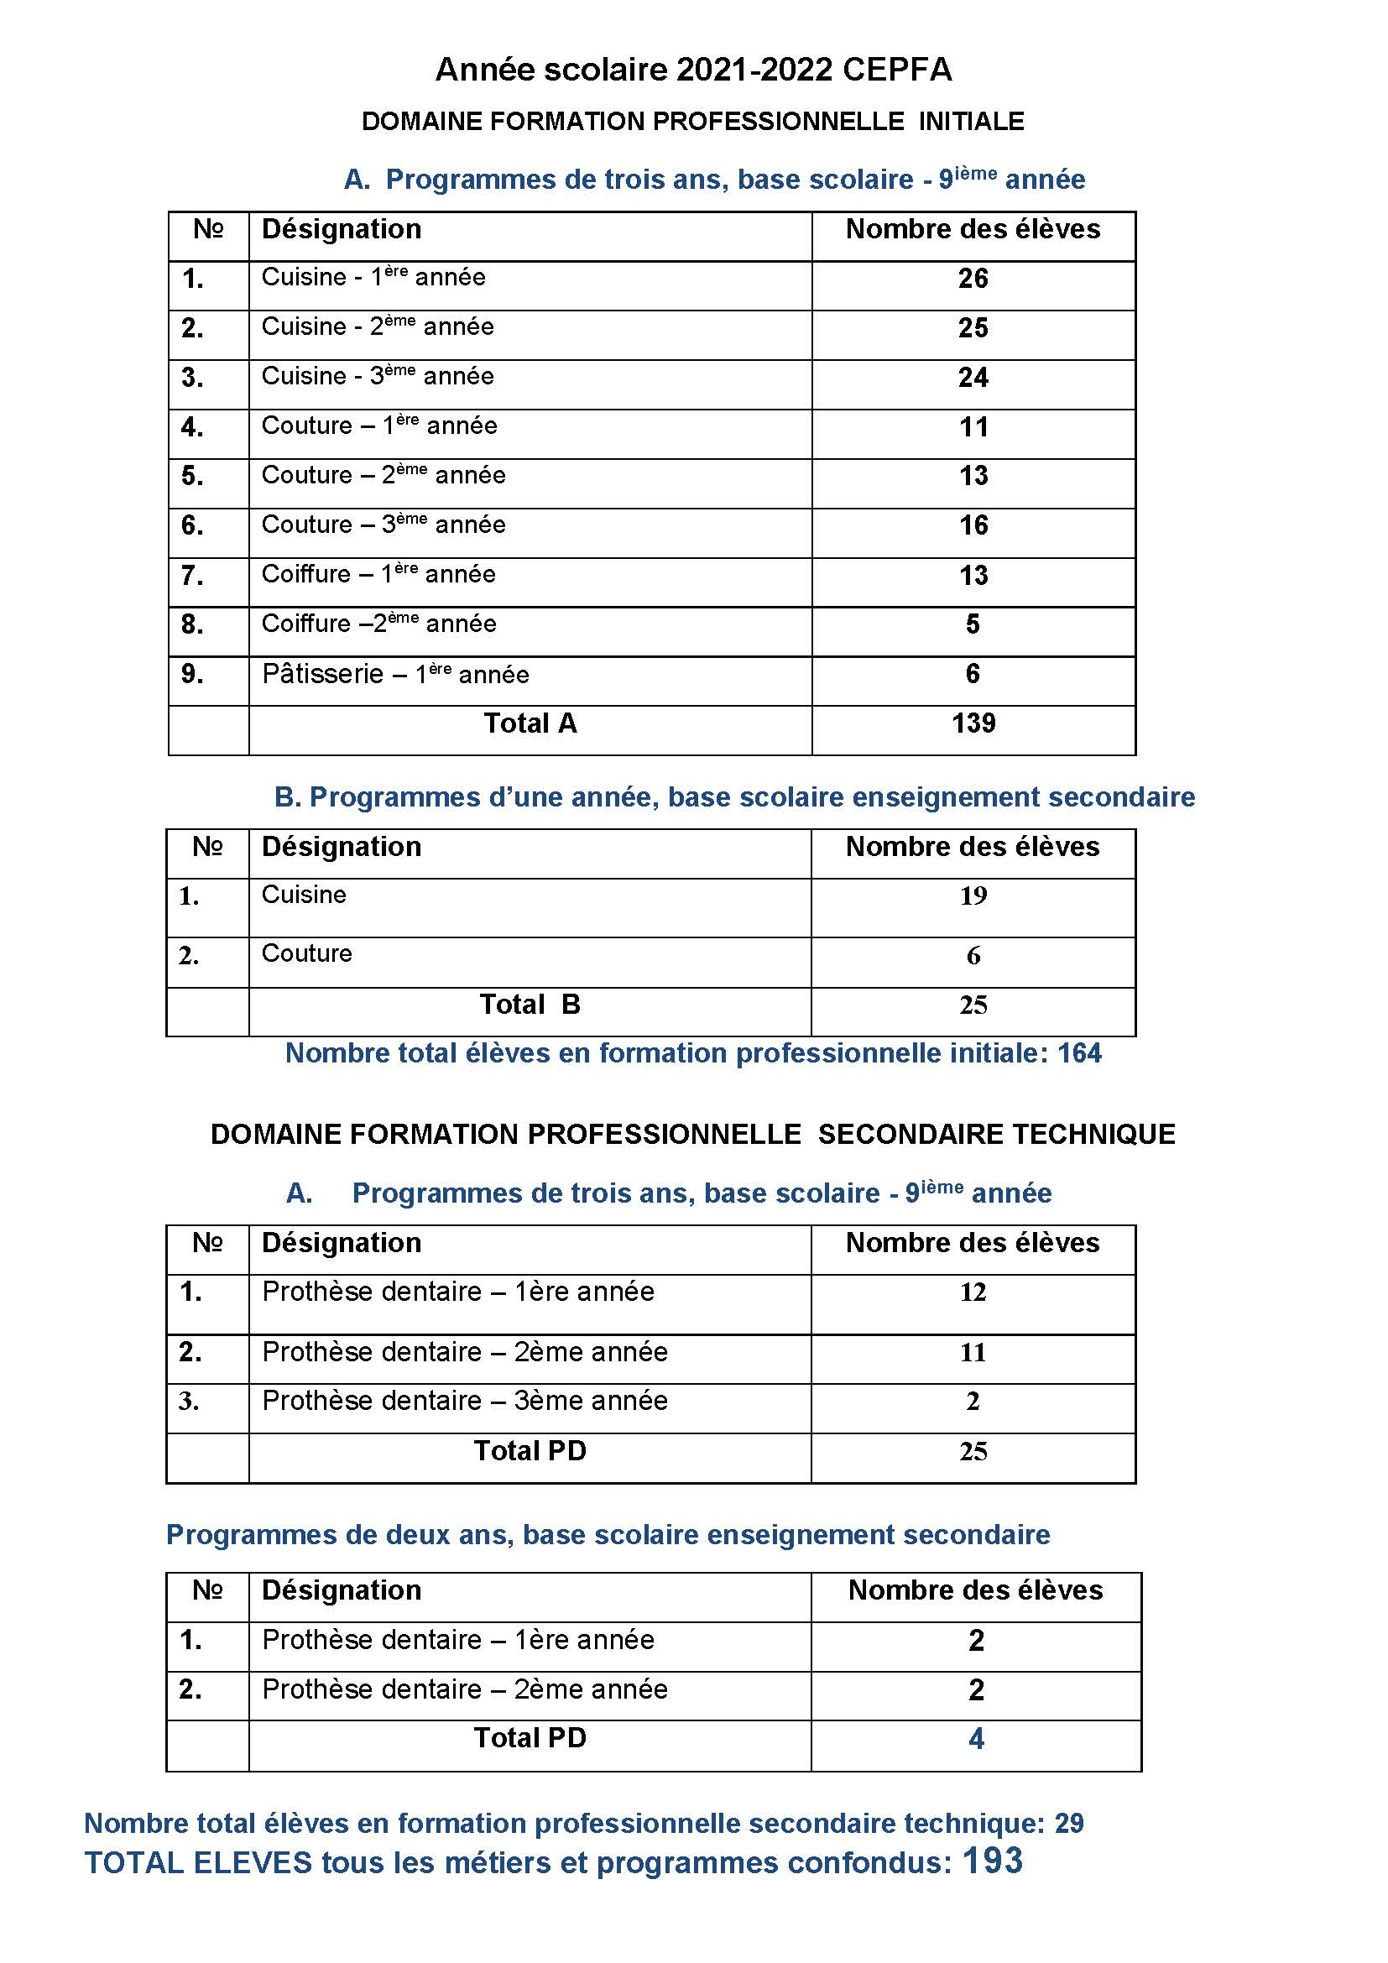

Խմբերում աղջիկ/տղա հարաբերակցությունը հետևյալն է.

- «ՀՐՈՒՇԱԿԱԳՈՐԾՈՒԹՅՈՒՆ » ՄԱՍՆԱԳԻՏԱԿԱՆ ԾՐԱԳՐԻ ՆԵՐԴՐՈՒՄ
2021-2022 ուստարվա մեկնարկից առաջ ՖՀՄՈՒԿ-ը հայց էր ներկայացրել ՀՀ Կրթության, Գիտության, Մշակույթի և Սպորտի նախարարություն հաստատությունում Հրուշակագործություն բաժին բացելու համար՝ հիմք ընդունելով աշխատաշուկայում կատարած ուսումնասիրությունների արդյունքները և գործատուների կողմից մասնագետների աճող պահանջարկը :
Նախարարության կողմից թույլտվություն ստանալուց հետո ՖՀՄՈՒԿ-ը ձեռնամուխ եղավ «Հրուշակագործություն» մասնագիտական կրթական ծրագրի ներդրմանը՝ համագործակցելով SEPR ընկերության հետ, մասնավորապես ծրագրի մշակման,

ինչպես նաև նյութերի և սարքավորումների գնումների կազմակերպման նպատակով Հայաստան ժամանած SEPR-ի հրուշակագործի հետ։
Սարքավորումների առաջին առաքումն արդեն իրականացվել է Ֆրանսիայի կողմից : Երկրորդ առաքումն ընթացքի մեջ է : Ներկայումս աշխատանքներ են տարվում ՖՀՄՈՒԿ-ի ուսումնական ռեստորանը հրուշակագործության լաբորատորիայի վերափոխման ուղղությամբ՝ համագործակցելով SEPR-ի ճարտարապետ պարոն Օլիվիե Տիսոյի հետ :
Նախատեսվում է հրուշակագործության լաբորատորիայի բացումն իրականացնել 2022-2023 ուստարվա մեկնարկին :
Հաշվետու տարում ՖՀՄՈՒԿ-ի Հրուշակագործության բաժինն սկսել է իր գործունեությունը 6 ուսանողով, ովքեր ժամանակավորապես աշխատում են խոհարարական լաբորատորիայում :

- ՊԵՏԱԿԱՆ ԱՄՓՈՓԻՉ ԱՏԵՍՏԱՎՈՐՈՒՄ
Հաշվետու ժամանակաշրջանում ՖՀՄՈՒԿ-ի շրջանավարտների թիվը հետևյալն է.

Մասնագիտությունը | Ուսման տևողությունը | Շրջանավարտների թիվը
Խոհարարական գործ | 1-3 տարի | 29
Կարի արտադրության տեխնոլոգիա | 1-3 տարի | 18
Վարսավիրական արվեստ և զարդային դիմահարդարում | 1 տարի | -
Ատամնատեխնիկական գործ | 2-3 տարի | 17
ԸՆԴԱՄԵՆԸ |  | 64

- ՇԱՐՈՒՆԱԿԱԿԱՆ ԿՐԹՈՒԹՅՈՒՆ ՄԵԾԱՀԱՍԱԿՆԵՐԻ ՀԱՄԱՐ՝ ՄԱՍՆԱԳԻՏԱԿԱՆ ԿՐԹՈՒԹՅԱՆ ՈԼՈՐՏՈՒՄ ՆՈՐ ՀՄՏՈՒԹՅՈՒՆՆԵՐ ԵՎ ԿԱՐՈՂՈՒԹՅՈՒՆՆԵՐ ՁԵՌՔ ԲԵՐԵԼՈՒ ՆՊԱՏԱԿՈՎ
1. Շարունակական կրթություն COAF (Children of Armenia) հիմնադրամի հետ համագործակցությամբ
Հաշվետու տարում ՖՀՄՈՒԿ-ը, համագործակցելով COAF հիմնադրամի հետ, իրականացրել է վարսահարդարման և մատնահարդարման հմտությունների և կարողությունների դասընթաց՝ դրանով իսկ ապահովելով իր հասանելիությունը մարզերում:
16 շահառու անցել է վարսահարդարման դասընթաց, ևս 8 շահառու մասնակցել է մատնահարդարման դասընթացին: Ընդհանուր թվով Լոռու մարզի 24 բնակիչ կարողացել է ստանալ որակյալ ուսուցում ՝առանց տարածաշրջանը լքելու:
Դասընթացի ավարտին ծրագրի մասնակիցներին շնորհվել են վկայականներ:
Այս դասընթացի շնորհիվ Դեբեդ գյուղում ներկայումս բացվել է գեղեցկության սրահ, որը շուտով դառնալու է SMART գյուղ, և ծրագրի շահառուները հնարավորություն են ունենանալու աշխատելու այնտեղ:

2. Շարունակական կրթություն զինհաշմանդամների համար
2022 թվականի ապրիլի 1-ից մեկնարկել է նոր ծրագիր 44-օրյա պատերազմի ընթացքում վիրավորում ստացած զինվորների համար: Ծրագիրն իրականացվում է «Զինվորի տուն» վերականգնողական կենտրոնի և Ֆրանսիայի Օվերն-Ռոն-Ալպեր տարածաշրջանի Ֆրանս-հայկական ասոցիացիայի հետ համագործակցությամբ:
Այս ծրագրի շնորհիվ 10 շահառու անցնում է դասընթաց ՖՀՄՈՒԿ-ում դասավանդվող մասնագիտություների գծով: Ծրագիրը լինելու է շարունակական և ներառելու է ավելի մեծ թվով շահառուներ:

- ՈՒՍԱՆՈՂՆԵՐԻ ՀԱՋՈՂՈՒԹՅԱՆ ՊԱՏՄՈՒԹՅՈՒՆՆԵՐ
2021 թվականի դեկտեմբերի 14-ին նախագահական նստավայրում տեղի ունեցավ «Լավագույն աշկերտ 2021» մրցանակաբաշխության արարողությունը, որի ընթացքում ՖՀՄՈՒԿ-ի Խոհարարական գործ բաժնի ներկայացուցիչ Հրակ Գուզուլեանը «Խոհարար» անվանակարգում արժանացավ «Լավագույն աշկերտ 2021» մրցանակին (տե´ս «Ֆհմուկյան ակնարկներ» N 16)

World Skills Armenia մրցույթում ՖՀՄՈՒԿ-ի Խոհարարական գործ բաժնի ներկայացուցիչ Գայանե Սիմոնյանը ստացավ առաջին մրցանակ և արժանացավ ոսկե մեդալի: Գայանեն մասնակցելու է 2022 թվականին Շանհայում կայանալիք համաշխարհային World Skills 46-րդ մրցույթին: Գայանե Սիմոնյանը մասնակցել է նաև IIHM Young Chef Olympiad 2022 8-րդ միջազգային մրցույթին՝ եզրափակչում արժանանալով «Plate Trophy» պատվավոր մրցանակին (տե´ս «Ֆհմուկյան ակնարկներ» N 16):

- ՖՀՄՈՒԿ-Ի ՏՆՕՐԵՆԻ ՊԱՐԳԵՎԱՏՐՈՒՄԸ
Ֆրանս-հայկական մասնագիտական ուսումնական կենտրոնը ցանկանում է շնորհակալություն հայտնել Ժոնաթան Լաքոտին այս տարիների ընթացքում կատարած արգասաբեր աշխատանքի և ՖՀՄՈՒԿ-ին ցուցաբերած աջակցության համար :
Կենտրոնը նաև շնորհակալություն է հայտնում պարոն դեսպանին ՖՀՄՈՒԿ տնօրեն տիկին Գոհար Գրիգորյանին «Ակադեմիական արմավենի» շքանշանի ասպետի կոչում շնորհելու համար :

- ՖՀՄՈՒԿ-Ի 20-ԱՄՅԱԿԸ
Տարվա գլխավոր իրադարձությունը ՖՀՄՈՒԿ-ի 20-ամյակին նվիրված միջոցառումն էր, որը բաղկացած էր 2 մասից .
1. Կոմիտասի անվան թանգարան-ինստիտուտում կայացած ցերեկույթ
2. ՖՀՄՈՒԿ-ում կայացած պաշտոնական ընթրիք
Տեղի և միջազգային բոլոր գործընկերները հավաքվել էին՝ նշելու այդ մեծ իրադարձությունը. շնորհակալագրերի և պարգևատրումների հանձնում, հուշագրերի ստորագրում և այլն (տե´ս «Ֆհմուկյան ակնարկներ» N 16):

Կազմեց՝ Գ.ԳՐԻԳՈՐՅԱՆ
ՖՀՄՈՒԿ տնօրեն
06.04.2022

